**Отчет по эксперименту №1**

“Исследование вольт-амперной характеристики выпрямительного диода ”

Цель:

* Практическое ознакомление с экспериментальными методами снятия вольт-амперной характеристики (ВАХ) выпрямительного диода.
* Приобретение учащимися практических навыком по работе с радиоизмерительной аппаратурой используемой в работе.

Оборудование:

* Универсальный лабораторный симулятор Multisim.

Выполнение работы:

А) Сборка схемы в программном симуляторе Multisim (рис.1)

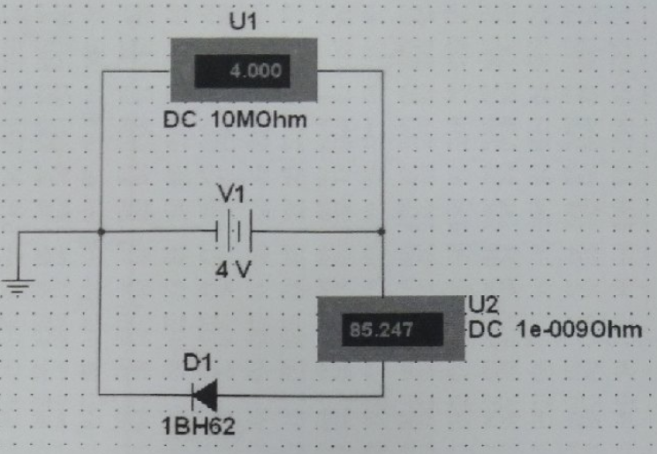

Б) Таблица 1

|  |  |  |  |  |  |  |  |  |
| --- | --- | --- | --- | --- | --- | --- | --- | --- |
| Uпр, В | 0 | 0,5 | 1 | 1,5 | 2 | 2,5 | 3 | 4 |
| I, A | 0 | 0,000714 | 0,085 | 3,886 | 16,85 | 32,92 | 49,972 | 85,247 |

В) Рисунок полученной прямой ветви ВАХ диода.

Рис.2 График прямой ветви ВАХ выпрямительного диода.

Г) Сборка схемы в программном симуляторе Multisim (рис.3)

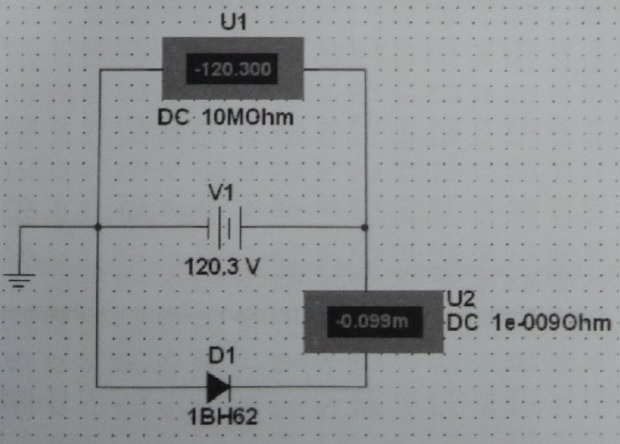

Рис.3 Схема исследования обратной ветви ВАХ выпрямительного диода.

Д) Таблица 2

|  |  |  |  |  |  |  |  |
| --- | --- | --- | --- | --- | --- | --- | --- |
| Uпр, В | -120,3 | -120,1 | -120 | -90 | -60 | -30 | 0 |
| I, A | -0,000043 | -0,000014 | -0,000014 | -0,000014 | -0,000014 | -0,000011 | 0 |

Е) Выполнение рисунка обратной ветви ВАХ выпрямительного диода

Рис.4 График обратной ветви ВАХ выпрямительного диода.

Вывод: В ходе л/р я научился пользоваться программой симулятор Multisim, также научился находить ВАХ выпрямительного диода.

**Отчет по эксперименту №2**

“Исследование входных и выходных вольт-амперных характеристик биполярного транзистора по схеме с общим эммиттером”

Цель:

* Практическое ознакомление с экспериментальными методами снятия входных и выходных вольт-амперных характеристик (ВАХ) биполярного транзистора по схеме с общим эммиттером (ОЭ).
* Приобретение учащимися практических навыком по работе с радиоизмерительной аппаратурой используемой в работе.

Оборудование:

* Универсальный лабораторный симулятор Multisim.

Выполнение работы:

А) Сборка схемы в программном симуляторе Multisim (рис.5)

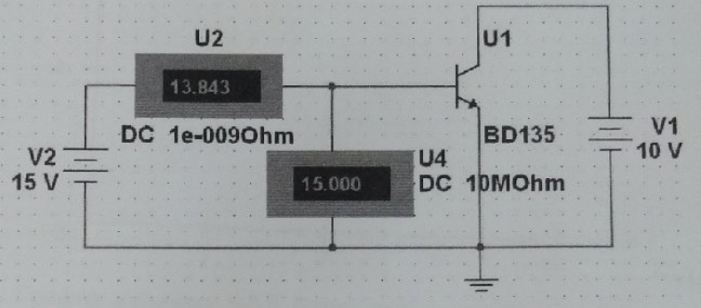

Рис.5 Схема исследования входных (ВАХ) биполярного транзистора с (ОЭ).

Б) Таблица 3

|  |  |  |  |  |  |  |  |  |  |
| --- | --- | --- | --- | --- | --- | --- | --- | --- | --- |
| Uкэ, В | Величина | 1 | 3 | 5 | 7 | 9 | 11 | 13 | 15 |
| 0 | Iб, А | 0,327 | 3,778 | 7,314 | 10,862 | 14,415 | 17,972 | 21,53 | 25,09 |
| 3 | Iб, А | 0,016 | 0,627 | 3,951 | 7,488 | 11,038 | 14,592 | 18,15 | 21,709 |
| 10 | Iб, А | 0,015 | 0,601 | 1,714 | 3,131 | 4,75 | 6,792 | 10,298 | 13,843 |

В) Рисунок полученных входных ВАХ биполярного транзистора (рис.6)

Рис.6 График входных ВАХ биполярного транзистора по схеме с ОЭ.

Г) Сборка схемы в программном симуляторе Multisim (рис.7)

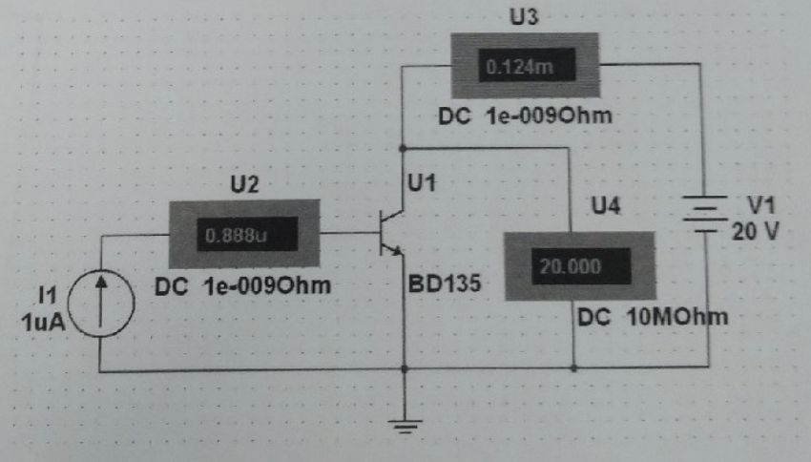

Рис.7 График выходных ВАХ биполярного транзистора по схеме с ОЭ.

Д) Таблица 4

|  |  |  |  |  |  |  |  |  |
| --- | --- | --- | --- | --- | --- | --- | --- | --- |
| Uкб,B | Измеяемая величина | Uэб,B  0 | Uэб,B  0,5 | Uэб,B  1 | Uэб,B  2 | Uэб,B  4 | Uэб,B  7 | Uэб,B  10 |
| 1 | Iк, мА | -0,000924 | 0,114 | 0,114 | 0,115 | 0,117 | 0,117 | 0,123 |
| 5 | Iк, мА | -4,00027 | 0,604 | 0,606 | 0,608 | 0,614 | 0,624 | 0,632 |
| 9 | Iк, мА | -8,00073 | 1,095 | 1,097 | 1,102 | 1,112 | 1,128 | 1,142 |
| 13 | Iк, мА | -0,013 | 1,585 | 1,589 | 1,596 | 1,61 | 1,633 | 1,652 |
| 17 | Iк, мА | -0,017 | 2,076 | 2,08 | 2,09 | 2,109 | 2,137 | 2,165 |

Е) Построение графика выходных ВАХ биполярного транзистора по схеме с ОЭ.

Вывод: В ходе л/р я научился пользоваться программой симулятор Multisim, также научился проводить снятия входных и выходных вольт-амперных характеристик (ВАХ) биполярного транзистора по схеме с общим эммиттером (ОЭ).